附件2：
普洱茶地理标志保护产品专用标志说明
一、普洱茶专用标志说明
普洱茶地理标志保护产品专用标志见图1。标志的轮廓为椭圆型，淡黄色外圈，绿色底色。椭圆内圈中均匀分布四条经线、五条纬线，椭圆中央为中华人民共和国地图。在外圈上部标注“中华人民共和国地理标志保护产品”字样；中华人民共和国地图中央标注“PGi”字样；在外圈下部标注“PEOPLE’S REPUBLIC OF CHINA”字样。在椭圆型第四条和第五条纬线之间中部标注受保护的地理标志产品名称，即“普洱茶”。
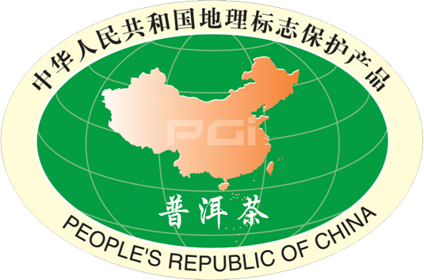

图1：普洱茶地理标志保护产品专用标志

二、普洱茶专用标志比例图
普洱茶地理标志保护产品专用标志的比例见图2。在印制标志时，允许按比例放大或者缩小。

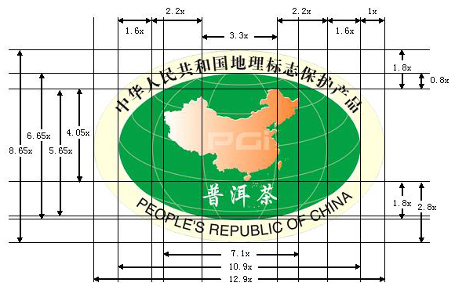
外圆―长12.9X，高8.65X，颜色C1，Y18。内圆―长10.9X，高6.65X，颜色C84，M12，Y100，K1。外圆到内圆之间的距离―1X。地图全幅―长7.1X，高5.65X，从左到右渐变颜色―M1，Y2到M59，Y89。地图阴影―C1，Y1。主要岛屿一共28个红点，颜色：M26，Y36。经纬线颜色C53，M7，Y48，K0。
文字―中文华文中宋，字高0.6X，颜色C70，M68，Y64，K75；英文华文细黑，字高0.5X，颜色同中文。地理标志产品名称置于第四至第五条纬线之间，华文行楷，颜色C0，M0，Y0，K0。PGi整体居中，字高：P和G：0.8X，i:0.9X，颜色从左到右渐变，M15，Y21到M32，Y48。
图2：普洱茶地理标志保护产品专用标志比例图

